Фликер спасает жизни!

В рамках профилактики безопасности дорожного движения в сентябре 2021 г. с учащимися 7 класса проведено мероприятие по применению и использованию пешеходами световозвращающих элементов – фликеров. «Фликер спасает жизни!
В ходе мероприятия ребята узнали, кто изобрел фликер и какую награду получил он за свое изобретение, повторяли правила и культуру поведения пешеходов на дороге, рассматривали типичные ошибки в поведении на улице и на дороге, смотрели видеоролики о светоотражателях, о ДТП в ночное и вечернее время из-за отсутствия световозвращающих элементов.
В завершении мероприятия учащиеся получили буклеты – напоминания о правильном ношении фликеров.

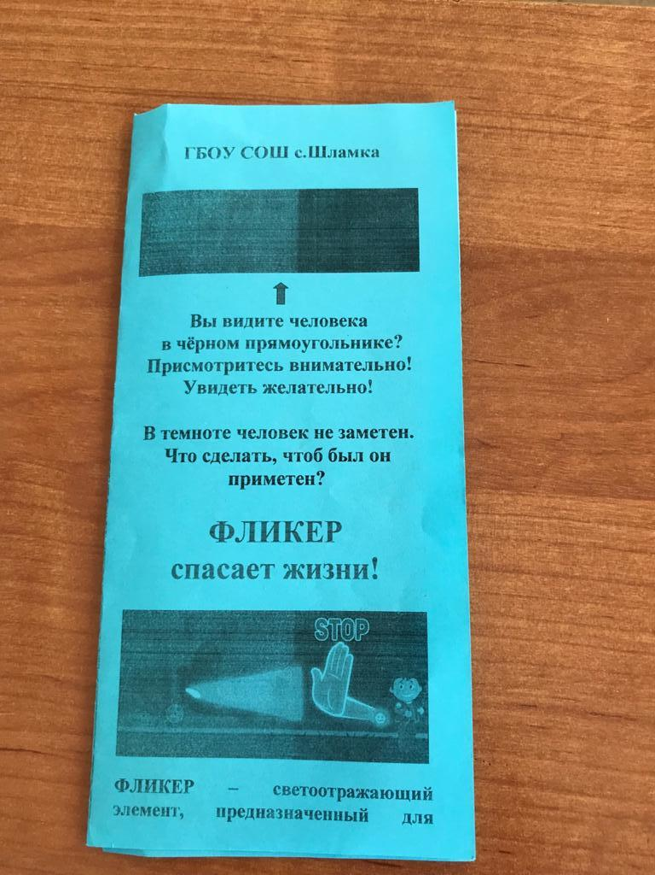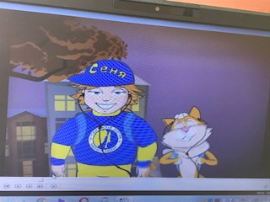

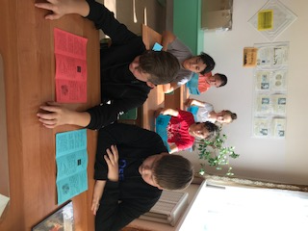

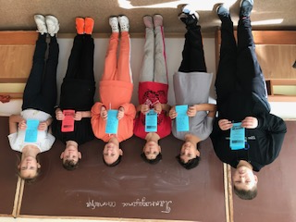

15.09.2021 Классный руководитель Стручкова Юлия Владимировна

